Запрос
223-ФЗ
о предоставлении ценовой информации
в целях анализа рынка
1.Заказчик – «Государственное бюджетное учреждение социального обслуживания Владимирской области "Камешковский комплексный центр социального обслуживания населения» Владимирская область, г. Камешково, ул. Свердлова, д.11 проводит запрос ценовой информации в целях анализа рынка, получения информации о рыночных ценах товаров (работ, услуг) и определения наименьшей цены предложения (далее – Запрос цен), с возможным заключением договора и приглашает юридических лиц и индивидуальных предпринимателей (далее — Участники) подавать свои предложения о цене на Радиатор охлаждения УАЗ 3161 Patriot алюминиевый паяный 1 рядный ШААЗ
Количество, требования к качеству, функциональным характеристикам (потребительским свойствам) представлены в приложении № 2.
2. Цена должна включать в себя стоимость товара (работы, услуги), все налоги и другие обязательные платежи, стоимость всех сопутствующих услуг, в том числе транспортные расходы, погрузку на транспортное средство, страхование, сборку, оформление сертификатов, паспортов и иные расходы Участника, а также все скидки, предлагаемые Участником.
Цена не должна превышать: 14 578,00 (Четырнадцать тысяч пятьсот семьдесят восемь) рублей 00 копеек.
3. Доставка товара осуществляется силами и за счет средств Участника
Предполагаемые сроки заключения договора: июнь 2026 года.
Заключение договора возможно в форме электронного документа подписанного электронно-цифровыми подписями лиц уполномоченных действовать от имени Участника закупки и Заказчика с использованием программно-аппаратных средств электронной площадки«VladZakupki» или в простой письменной форме.
Предполагаемые сроки поставки товара: с 08.06.2026 по 18.06.2026 г.
4. Порядок оплаты: Оплата в течение10 рабочих дней со дня подписания документа о приемке товара.
5. Предложение рекомендуется направлять по форме, приведенной в
Приложении № 3 к настоящему запросу о предоставлении ценовой информации.
Предложение должно быть подписано лицом, имеющим право, в соответствии с законодательством Российской Федерации, действовать от лица Участника без доверенности или надлежащим образом уполномоченным им лицом на основании доверенности (далее — Уполномоченное лицо). В последнем случае оригинал доверенности прикладывается к предложению.
Предложение также должно быть скреплено печатью Участника (при наличии).
6. Из предложения участника должны однозначно определяться цена единицы товара и общая цена договора на условиях, указанных в запросе, срок действия предлагаемой цены.
7.Предложение должно быть подано Участником
в форме электронного документа на электронную площадку «VladZakupki»(адрес сайта в сети Интернет: http://vladzakupki.ru). При подаче заявки Участник обязан указать номер извещения, указанный на вышеуказанном сайте.
Срок подачи ценовой информации: с 02.06.2026г.
до 05.06.2026 г. 10 ч. 00 мин.
8. Данная процедура является запросом ценовых предложений в соответствии с п.3.6 Федерального закона от 18.07.2011 № 223-ФЗ «О закупках товаров, работ, услуг отдельными видами юридических лиц» и может закончиться подписанием договора, в случае принятия Заказчиком такого решения.
Заказчик проводит указанную процедуру в целях анализа рынка, получения информации о рыночных ценах услуги и определения наименьшей цены предложения с намерением заключить договор с Участником:
1) предложившим наименьшую цену;
2) лучшие не стоимостные условия;
3) лучшие по совокупности условия, или принимает решение о завершении процедуры запроса цен без заключения договора.
9. Условия рассмотрения ценовых предложений Участников и их оценка.
При рассмотрении ценовых предложений Участников Заказчик сравнивает предложенные цены в случае соответствия участника следующим требованиям:
1) единые требования к участникам закупки (декларируются участником):
- соответствие требованиям, установленным в соответствии с законодательством Российской Федерации к лицам, осуществляющим поставку товара, выполнение работы, оказание услуги, являющихся объектом закупки;
- не проведение ликвидации участника закупки - юридического лица и отсутствие решения арбитражного суда о признании участника закупки - юридического лица или индивидуального предпринимателя несостоятельным (банкротом) и об открытии конкурсного производства;
- не приостановление деятельности участника закупки в порядке, установленном Кодексом Российской Федерации об административных правонарушениях;
- отсутствие у участника закупки недоимки по налогам, сборам, задолженности по иным обязательным платежам в бюджеты бюджетной системы Российской Федерации (за исключением сумм, на которые предоставлены отсрочка, рассрочка, инвестиционный налоговый кредит в соответствии с законодательством Российской Федерации о налогах и сборах, которые реструктурированы в соответствии с законодательством Российской Федерации, по которым имеется вступившее в законную силу решение суда о признании обязанности заявителя по уплате этих сумм исполненной или которые признаны безнадежными к взысканию в соответствии с законодательством Российской Федерации о налогах и сборах) за прошедший календарный год, размер которых превышает двадцать пять процентов балансовой стоимости активов участника закупки, по данным бухгалтерской отчетности за последний отчетный период. Участник закупки считается соответствующим установленному требованию в случае, если им в установленном порядке подано заявление об обжаловании указанных недоимки, задолженности и решение по такому заявлению на дату рассмотрения заявки на участие в определении поставщика (подрядчика, исполнителя) не принято;
- отсутствие у участника закупки - физического лица, либо у руководителя, членов коллегиального исполнительного органа, лица, исполняющего функции единоличного исполнительного органа, или главного бухгалтера юридического лица - участника закупки судимости за преступления в сфере экономики и (или) преступления, предусмотренные статьями 289, 290, 291, 291.1 Уголовного кодекса Российской Федерации (за исключением лиц, у которых такая судимость погашена или снята), а также неприменение в отношении указанных физических лиц наказания в виде лишения права занимать определенные должности или заниматься определенной деятельностью, которые связаны с поставкой товара, выполнением работы, оказанием услуги, являющихся объектом осуществляемой закупки, и административного наказания в виде дисквалификации;
- участник закупки - юридическое лицо, которое в течение двух лет до момента подачи заявки на участие в закупке не было привлечено к административной ответственности за совершение административного правонарушения, предусмотренного статьей 19.28 Кодекса Российской Федерации об административных правонарушениях;
- обладание участником закупки исключительными правами на результаты интеллектуальной деятельности, если в связи с исполнением контракта заказчик приобретает права на такие результаты, за исключением случаев заключения контрактов на создание произведений литературы или искусства, исполнения, на финансирование проката или показа национального фильма (предоставляется, если данное требование относится к предмету закупки);
- отсутствие между участником закупки и заказчиком конфликта интересов, под которым понимаются случаи, при которых руководитель заказчика, член комиссии по осуществлению закупок, руководитель контрактной службы заказчика, контрактный управляющий состоят в браке с физическими лицами, являющимися выгодоприобретателями, единоличным исполнительным органом хозяйственного общества (директором, генеральным директором, управляющим, президентом и другими), членами коллегиального исполнительного органа хозяйственного общества, руководителем (директором, генеральным директором) учреждения или унитарного предприятия либо иными органами управления юридических лиц - участников закупки, с физическими лицами, в том числе зарегистрированными в качестве индивидуального предпринимателя, - участниками закупки либо являются близкими родственниками (родственниками по прямой восходящей и нисходящей линии (родителями и детьми, дедушкой, бабушкой и внуками), полнородными и не полнородными (имеющими общих отца или мать) братьями и сестрами), усыновителями или усыновленными указанных физических лиц. Под выгодоприобретателями для целей настоящей статьи понимаются физические лица, владеющие напрямую или косвенно (через юридическое лицо или через несколько юридических лиц) более чем десятью процентами голосующих акций хозяйственного общества либо долей, превышающей десять процентов в уставном капитале хозяйственного общества;
- участник закупки не является офшорной компанией, не имеет в составе участников (членов) корпоративного юридического лица или в составе учредителей унитарного юридического лица офшорной компании, а также не имеет офшорных компаний в числе лиц, владеющих напрямую или косвенно (через юридическое лицо или через несколько юридических лиц) более чем десятью процентами голосующих акций хозяйственного общества либо долей, превышающей десять процентов в уставном (складочном) капитале хозяйственного товарищества или общества;
- отсутствие у участника закупки ограничений для участия в закупках, установленных законодательством Российской Федерации.
2) отсутствие у Участника случаев поставок некачественного товара (некачественного выполнения работ, некачественного оказания услуг), подтвержденных результатом независимой экспертизы, и (или) просрочки поставок товара (выполнения работ, оказания услуг).
(При проверке Заказчиком Факты ненадлежащего исполнения и (или) просрочки исполнения могут подтверждаться сведениями из реестров контрактов (договоров) Официального сайта единой информационной системы в сфере закупок, информацией от государственных, муниципальных учреждений, а также иных юридических и физических лиц, являющимися контрагентами участника закупки, чьё предложение рассматривается);
3) отсутствие сведений об Участнике в реестрах недобросовестных поставщиков (подрядчиков, исполнителей) на Официальном сайте единой информационной системы в сфере закупок;
4) участник закупки, предложивший цену контракта (договора), сумму цен единиц товара на двадцать пять и более процентов ниже начальной (максимальной) цены контракта, начальной суммы цен единиц товара, обязан представить Заказчику обоснование предлагаемых цены контракта, суммы цен единиц товара, которое может включать в себя гарантийное письмо от производителя с указанием цены и количества поставляемого товара (за исключением случая, если количество поставляемых товаров невозможно определить), документы, подтверждающие наличие товара у участника закупки, иные документы и расчеты, подтверждающие возможность участника закупки осуществить поставку товара по предлагаемым цене, сумме цен единиц товара;
5) наличие у Участника, с которым должен заключаться договор, необходимой, для соответствующего объекта закупки вида деятельности, лицензии, при условии обязательного лицензирования этого вида деятельности:
- копии лицензии или выписки из реестра лицензий на фармацевтическую деятельность (с указанием "Оптовая торговля лекарственными средствами") и/или копии лицензии или выписки из реестра лицензий на производство лекарственных средств (для производителей лекарственных средств) в соответствии с Федеральным законом №99 от 04.05.2011г. "Лицензирование отдельных видов деятельности".
6) Участник закупки должен являться субъектом малого предпринимательства, в составе заявки обязательное предоставление декларации о принадлежности участника к субъектам малого предпринимательства.
Если Участник не соответствует требованиям, указанным в пп.1-7 п. 9 настоящего Запроса цен, ценовое предложение не принимается в расчет и к сравнению цен, заявка не допускается, за исключением случая, когда все участники одновременно имеют факты поставок некачественного товара (некачественного выполнения работ, некачественного оказания услуг), подтвержденных результатом независимой экспертизы, или одновременно имеют факты просрочки поставок товара (выполнения работ, оказания услуг).
В случае если Заказчиком принимается решение о выборе победителя среди участников:
- имеющих факт нарушения сроков исполнения контракта (договора), выбор победителя должен осуществляется в пользу минимального размера нарушения такого срока;
- имеющих факт поставки не качественной продукции, такое решение может приниматься только при ничтожных показателях несоответствия товара (некачественного выполнения работ, некачественного оказания услуги).
В случае если в результате анализа рынка поданы несколько одинаковых ценовых предложений, и они допущены к сравнению, то при принятии решения о заключении договора, договор заключается с Участником, который является субъектом малого предпринимательства и (или) социально ориентированной некоммерческой организацией. При этом, если несколько одинаковых ценовых предложений, поступили от Участников, являющихся субъектами малого предпринимательства и (или) социально ориентированными некоммерческими организациями, или никто из Участников не является субъектами малого предпринимательства и (или) социально ориентированными некоммерческими организациями договор может быть заключен с Участником, который первым подал ценовое предложение.
Решение о завершении процедуры анализа рынка без заключения договора принимается в случае, если:
- не подано ни одного ценного предложения от Участников;
- из поданных ценовых предложений Участников в расчет и к сравнению цен не принято ни одного предложения.
По результатам проведения публичной процедуры анализа рынка, Заказчик принимает решение о заключении контракта (договора) или о завершении процедуры запроса цен без заключения договора.
В протоколе указывается обоснование принятия решений:
- по допуску или не допуску участников к оценке ценовых предложений;
- по выбору Участника, с которым будет заключен контракт;
3) обоснование решения о завершении процедуры запроса цен без заключения договора, если Заказчик принял такое решение.

Ответственный: Николаева Светлана Евгеньевна 8 49 248 2 45 15

Приложения:
- Спецификация (Приложение № 1).
- Календарный план (Приложение № 2)
- Форма приложения (приложение № 3)

Директор Н.А. Кучина

Приложение № 1 к запросу

СПЕЦИФИКАЦИЯ

№ | Наименование Товара, код по ОКПД2 | Ед. изм. | Кол-во | Цена за единицу товара, в руб. | Общая стоимость, в руб. | Требования к качеству, техническим, функциональным характеристикам (потребительским свойствам) | Гарантийный срок  на Товар
1. | Радиатор охлаждения УАЗ 3161 Patriot алюминиевый паяный 1 рядный ШААЗ  29.32.30.170 | Шт. | 1 | 14 578,00 | 14 578,00 | Радиатор охлаждения УАЗ 3161 Patriot алюминиевый паяный 1 рядный ШААЗ  Тип; Радиатор охлаждения  Бренд: ШААЗ  Материал: алюминий, ASB пластик  Вид техники: легковые автомобили  Конструкция: трубчато – ленточная  Рядность; 1  Емкость; 2,6 л.  Габариты; (д*ш*в) мм 748*95,5*492  Масса; 5,6 кг.  Марка а/м УАЗ  Цвет; черный, черный матовый  Упакован в картонную коробку  Страна изготовитель РОССИЯ!!!  Образец:  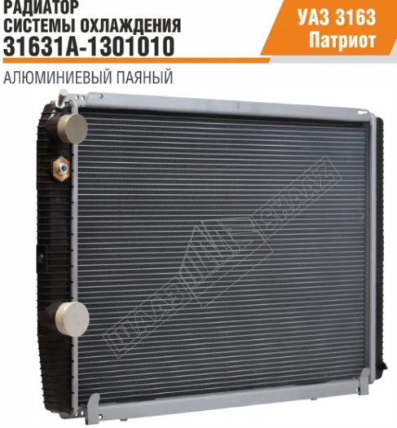  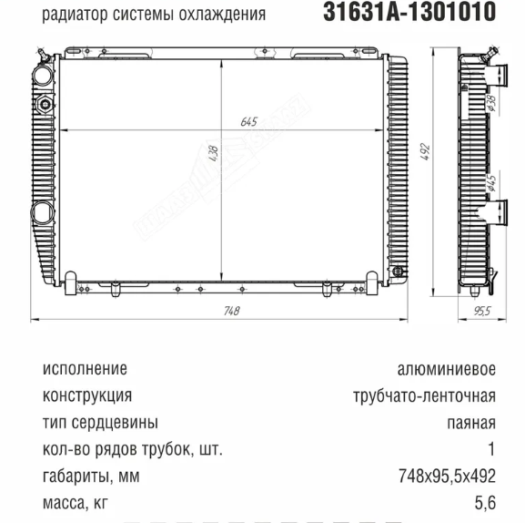 | Срок предоставления гарантии качества на товар - в течение всего срока действия договора в 100% объеме

Приложение №2

КАЛЕНДАРНЫЙ ПЛАН
выполнения поставки по Договору

№  п/п | Код по ОКПД2 | Наименование товара | Ед, изм. | Срок поставки Товара | Требования к размерам и упаковке Товара | Место и условия поставки Товара | Документы, предоставляемые Поставщиком Заказчику при поставке Товара
1 | 29.32.30.170 | Радиатор охлаждения УАЗ 3161 Patriot алюминиевый паяный 1 рядный ШААЗ |  | Поставка товара в период действия договора осуществляется с 08.06.2026 года по 18.06.2026 года в рабочие дни с 8.00 до 12.00 и с 13.00 до 16.00 по заявке заказчика | Товар должен быть упакован в фирменную, индивидуальную упаковку от производителя, обеспечивающую его сохранность при перевозке и хранении. Упаковка должна иметь этикетку (маркировку, ярлык), содержащую информацию о товаре согласно ГОСТ с указанием изготовителя (юридического и фактического адреса изготовителя, даты изготовления, срока и условий хранения. | Государственное бюджетное учреждение социального обслуживания Владимирской области «Камешковский комплексный центр социального обслуживания населения» Владимирская область, Камешковский р-он, г. Камешково, ул. Свердлова, д. 11  Разгрузка на склад Заказчика осуществляется силами и средствами Поставщика. Поставка товара осуществляется в рабочие дни с 8,00 до 12,00 и с 13,00 до 15,00 транспортом поставщика в соответствии с заявкой Заказчика. | - Копию удостоверения о качестве (безопасности) продукции на каждую партию товара;  - Товарная накладная;  - Счет;  - Счет-фактура

Приложение №3

Форма предложения:

Заполняется на бланке участника.

Руководителю Заказчика
___________________________
(наименование заказчика)
Извещение №_______________
(обязательное поле для заполнения)
Компания (Наименование и почтовый адрес) предлагает следующие цены на товар (работу, услугу), предполагаемый (ую) Вами для закупки:

_____________________(сумма прописью) руб.
Цена запрашиваемого товара (работы, услуги) включает в себя все налоги и другие обязательные платежи, стоимость всех сопутствующих услуг, в том числе транспортные расходы, погрузку на транспортное средство, страхование, оформление сертификатов, паспортов и т.д., а также все скидки, предлагаемые поставщиком.
Цены действительны до «____»________ 20___г.

В случае если наше ценовое предложение будет признано лучшим, согласны поставить товар (выполнить работу, оказать услугу) в указанные Вами сроки.

Подпись ________________ (Ф.И.О. директора)
М.П.
Контакты:
Должность, ФИО
Тел. рабочий, мобильный
Email:

